Автономная некоммерческая общеобразовательная организация
«Школа имени А.М. Горчакова»

РАССМОТРЕНО и СОГЛАСОВАНО  Педагогическим Советом  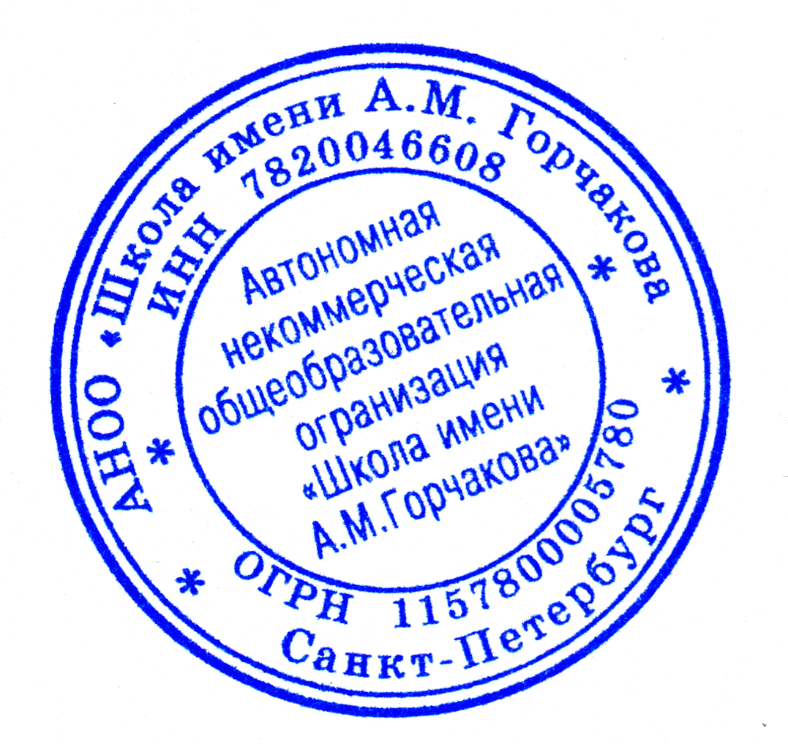  АНОО «Школа имени А.М.Горчакова»  «29» декабря 2015 года  Протокол № 11 | УТВЕРЖДАЮ  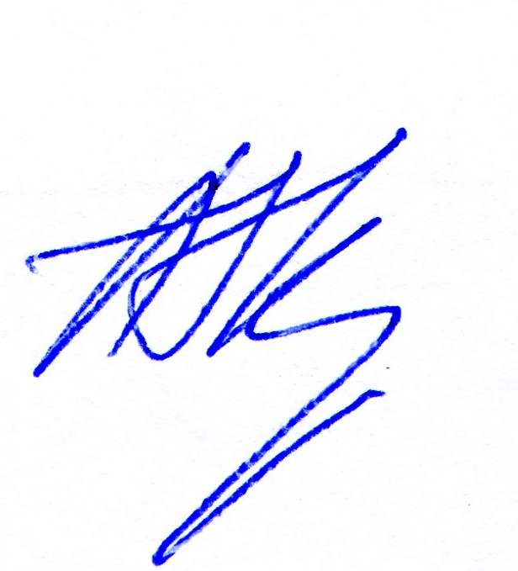  Директор  АНОО «Школа имени А.М. Горчакова»  _______________ Кузьмин А.В.  Приказ № 131от 31.12.2015

Положение о Педагогическом Совете
(новая редакция)
Педагогический Совет (в дальнейшем Совет) - это постоянно действующий руководящий орган школы, созданный для разработки и реализации концепции развития школы, рассмотрения актуальных вопросов организации образовательного процесса, вопросов научно-методического сопровождения и других вопросов жизнедеятельности школы, принятия решений по ним.

I Задачи и содержание работы Совета

1. Направления работы Совета:
- определение и реализация образовательной политики школы:
- планирование работы по всем направлениям деятельности педагогического коллектива школы, нацеленный на совершенствование ее работы, внедрение в практику работы педагогов достижений педагогической науки;
- рассмотрение и утверждение годового плана работы и учебного плана школы;
- подбор и расстановка педагогических кадров школы;
- рассмотрение и поддержка педагогических инициатив преподавателей (программы, учебные и методические пособия и др.);
- организация научно-исследовательской и экспериментальной деятельности учащихся и педагогов;
- анализ образовательных результатов учащихся;
- организация перевода учащихся из класса в класс, их итоговой аттестации и выпуска из школы;
- другие вопросы, предложенные к рассмотрению членами Коллегии, учредителем, администрацией и педагогическими работниками школы, родителями учеников, выпускниками и учениками школы.
2. Задачи Совета:
- анализ и утверждение планов работы школы;
- рассмотрение педагогических инициатив преподавателей (кафедр), утверждение программ и учебных планов школы;
- обсуждение расписания Школы;
- утверждение планов и анализ итогов педагогических экспериментов;
- заслушивание информации и отчетов педагогических работников и кафедр школы;
- принятие решения о создании, реорганизации и упразднении кафедр школы;
- разработка и утверждение программ повышения профессионального мастерства педагогов школы;
- рассмотрение вопросов приема на работу, прохождения испытательного срока и увольнения педагогических работников школы;
- заслушивание докладов представителей организаций и учреждений, взаимодействующих со школой по вопросам образования и воспитания учащихся, а также информации о проверках состояния образовательного процесса, соблюдения санитарно-гигиенического режима школы, об охране труда и здоровья учащихся;
- рассмотрение вопроса о приеме учеников в школу, утверждение решения приемной комиссии;
- создание экзаменационных комиссий и утверждение их персонального состава;
- принятие решения о допуске учащихся к экзаменам;
- обсуждение и утверждение итогов экзаменов;
- принятие решения о переводе учеников в следующий класс, об окончании школы;
- принятие решения о выдаче соответствующих документов об образовании;
- принятие решения о наложении взысканий на учащихся, об отчислении учащихся из школы в соответствии с действующими правилами и процедурами;
- принятие решения о создании клубов, студий и других объединений учащихся;
- рассмотрение и принятие решений по другим вопросам, предложенным к рассмотрению членами Совета, учредителем, администрацией школы, родителями учеников, выпускниками школы, учениками школы.

II Состав Совета
1. В состав Совета на постоянной основе входят: директор, заместитель директора по учебной работе, заместитель директора по воспитательной работе, классные руководители, заведующие кафедр школы, офис-менеджер (секретарь), воспитатели, педагогические работники, работающие на постоянной основе по основному месту работы в Школе.
Представитель(и) родительского комитета школы (не более двух от каждого класса) имеют право голоса на заседании Совета.
Членами Совета на добровольной основе с правом голоса также являются все остальные педагогические работники школы.
Членами Совета по предложению ее членов могут быть избраны другие лица, заинтересованные в деятельности и развитии школы.
2. Явка членов Совета, входящих в состав Совета на постоянной основе, на заседания обязательна, отсутствие допускается при наличии серьезных уважительных причин и требует предоставления письменного объяснения.
Явка остальных членов Совета на заседания происходит на добровольной основе.
3. На заседаниях Совета может присутствовать Учредитель школы с правом решающего голоса.
4. На заседание Совета школы могут приглашаться представители общественных организаций, учреждений, взаимодействующих со школой, родители учеников, другие физические и юридические лица. Их присутствие организуется офис-менеджером (секретарем), состав приглашенных определяется при формировании повестки дня заседания Совета. (Лица, приглашенные на заседания Совета, пользуются правом совещательного голоса).

III. Организация работы Совета

1. Председателем Совета является директор. В его отсутствие функции председателя Совета исполняет Заместитель директора по учебной работе.
2. Секретарем Совета является офис-менеджер. В функции секретаря входят подготовка, формирование повестки дня заседаний Совета и ведение протоколов Совета.
3. Совет работает по плану, являющемуся составной частью плана работы школы.
4. Повестка дня очередного (планового) заседания Совета формируется и доводится до сведения членов Совета председателем, как правило, заблаговременно (за пять рабочих дней до заседания), на основе планов работы школы и письменных предложений членов Совета, учредителя, родителей учеников, выпускников и учеников школы. Часть вопросов повестки дня может быть объявлена председателем Совета закрытыми. При рассмотрении вопросов, объявленных закрытыми, допускается присутствие только членов Коллегии поименованных в п. 1.3 раздела II настоящего Положения.
5. В случае необходимости предварительного ознакомления членов Совета (приглашенных лиц) с материалами по вопросам, заблаговременно включенным в повестку дня очередного (планового) заседания Совета, данные материалы предоставляются вместе с повесткой дня. В случае не предоставления материалов вопрос повестки дня по решению председателя Совета может быть снят с рассмотрения.
6. Вопросы, заблаговременно не включенные в повестку дня очередного (планового) заседания Совета, могут быть предложены для включения в повестку дня членами Совета непосредственно перед началом заседания Совета. Включение вопросов непосредственно перед началом заседания Совета осуществляется голосованием членов Совета. Решение принимается простым большинством голосов, при равенстве голосов голос председателя Совета является решающим.
7. Плановые заседания Совета проводятся не реже одного раза в квартал, но не чаще одного раза в месяц в соответствии с планом работы школы. Председатель Совета имеет право назначить внеочередное заседание Совета, оповестив (в устной или письменной форме) об этом членов Совета, учредителя и приглашаемых на заседание лиц не менее чем за два рабочих дня до проведения внеочередного заседания. В оповещении должны быть указаны время и место проведения внеочередного заседания Совета, предлагаемая повестка дня.
8. Решения принимаются простым большинством голосов при наличии не менее половины членов Совета, входящих в ее состав на постоянной основе. Присутствие представителя(ей) родительского комитета на заседании является обязательным. В его отсутствие допускается рассмотрение только вопросов повестки дня, объявленных закрытыми. При равном количестве голосов решающим является голос председателя Совета.
9. Организацию выполнения решений Совета школы осуществляет директор (управляющий). Результаты выполнения решений (ход выполнения решений) сообщаются членам на последующих заседаниях.
10. В случае если после обсуждения вопроса, внесенного в повестку, Совет не предлагает конструктивных решений, председатель Совета имеет право внести предложение о передаче права подготовки (и в случаях временной необходимости, принятия) решения по данному вопросу Педагогической Коллегии. Данное решение принимается простым большинством присутствующих членов Совета.
11. Педагогическая Коллегия – это рабочий орган, в состав которого входят по должности: директор, заместители директора, классные руководители и воспитатели, заведующие кафедрами, председатель родительского комитета. На заседаниях коллегии имеет право присутствовать Учредитель (лицо им уполномоченное) с правом голоса.

IV. Документация Совета
1. Заседания Совета оформляются протоколом. В протоколе фиксируется ход обсуждения вопросов, выносимых на Совет, предложения и замечания, решения Совета.
2. Протоколы подписываются председателем и секретарем Совета и скрепляются печатью школы.
3. Нумерация протоколов ведется от начала учебного года. Перевод учащихся в следующий класс, их выпуск оформляется списочным составом.
4. Протоколы Совета постоянно хранятся в делах школы и передаются по акту.

Предыдущие редакции:

Согласовано 04.07.2007 года (правки 10.03.2008 года, 14.04.2008 года, 21.01.2011 г., 11.03.2011 г.)

Новая редакция введена в связи с реогранизацией НОУ «Школа им. А.М. Горчакова» в АНОО «Школа имени А.М. Горчакова».

